Практикалық жұмыс 4

Автокад бағдарламасында жер бедерін құру

Пландар екіге бөлінеді: топографиялық және ситуациялық. Ситуациялық пландарда тек жергілікті жердегі объектілер, яғни ситуация көрсетіледі, ал топографиялық пландарда ситуациямен бірге жер бедері (рельеф) көрсетіледі. Рельефті салудың бірнеше амалдары бар: штрихтау, түстермен бояу, мінездемелік нүктелердің биіктіктерін жазу және горизонтальдар әдісі. Инженерлік жұмыстарды орындауда ең ыңғайлы және қолайлы әдіс - ол горизонтальдар әдісі.
Горизонтальдарды, қазіргі кезде, түрлі бағдарламалар арқылы салуға болады. Олардың ішідегі бірі - автокад. Құр автокад бағдарламасында жер бедері моделін құруға келмейді,сондықтан қосымша утилиталар орнату қажет.

Меню ГЕО - геодезиялық жұмыстарды орындауға, жер бедері моделін құруға арналған бағдарламалық утилита.

https://drive.google.com/drive/folders/1zwaA9TPT4qP9E7bSOVS635qzY4qwGGXq?usp=sharing - утилитаны жүктеу файлы

https://www.youtube.com/watch?v=DSpCTq7foZ0&ab_channel=I%27maGEO - утилитаны орнатуға арналған түсіндірмелік видео.

Автокад 2013-2014 жж болса орнатуға жеңілірек болады.

ГеоАП - топографиялық шартты белігелерді салуға арналған геодезиялық утилита.

https://www.youtube.com/watch?v=DSpCTq7foZ0&ab_channel=I%27maGEO - утилитаны жүктеу файлы

https://www.youtube.com/watch?v=ffEkzEplW4c&ab_channel=I%27maGEO - ГеоАп бағдарламасымен жұмыс істеудің түсіндірмелік видеосы

Жұмыс барысы

Бірінші кезекте автокад бағдарламасына утилиталарды отнатқаннан кейін нүктелерді импорттау қажет. Ол үшін меню гео арықылы “импорт точек” жасау қажет.

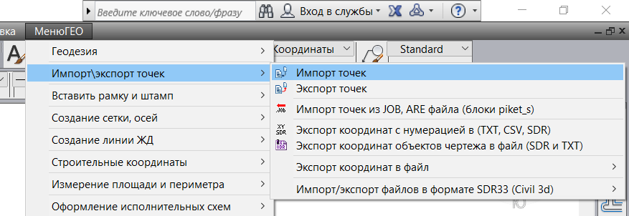

Импорт точекті басқаннан кейін келесі меню ашылады

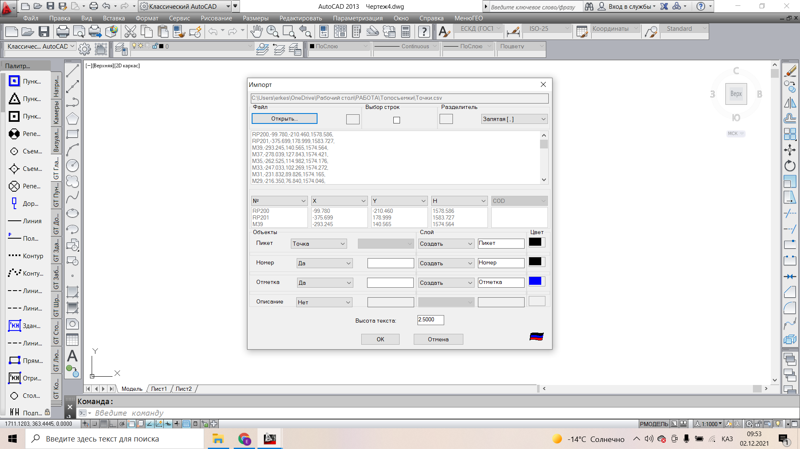

Импорттау менюінде файлдың орналасқан орнын (файл-открыть), форматын (.csv), пикет (точка), және нүктенің аты, номері және биіктігінің бейнелу түстерін таңдап алуға болады. Текст биікті - 2.500.

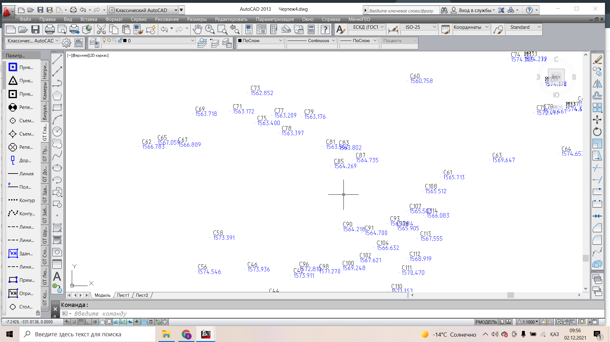

Жүктелген нүктелердің көрінісі

Формат - отображение точек командасы арқылы нүктелердің түрін өзгертуге болады.

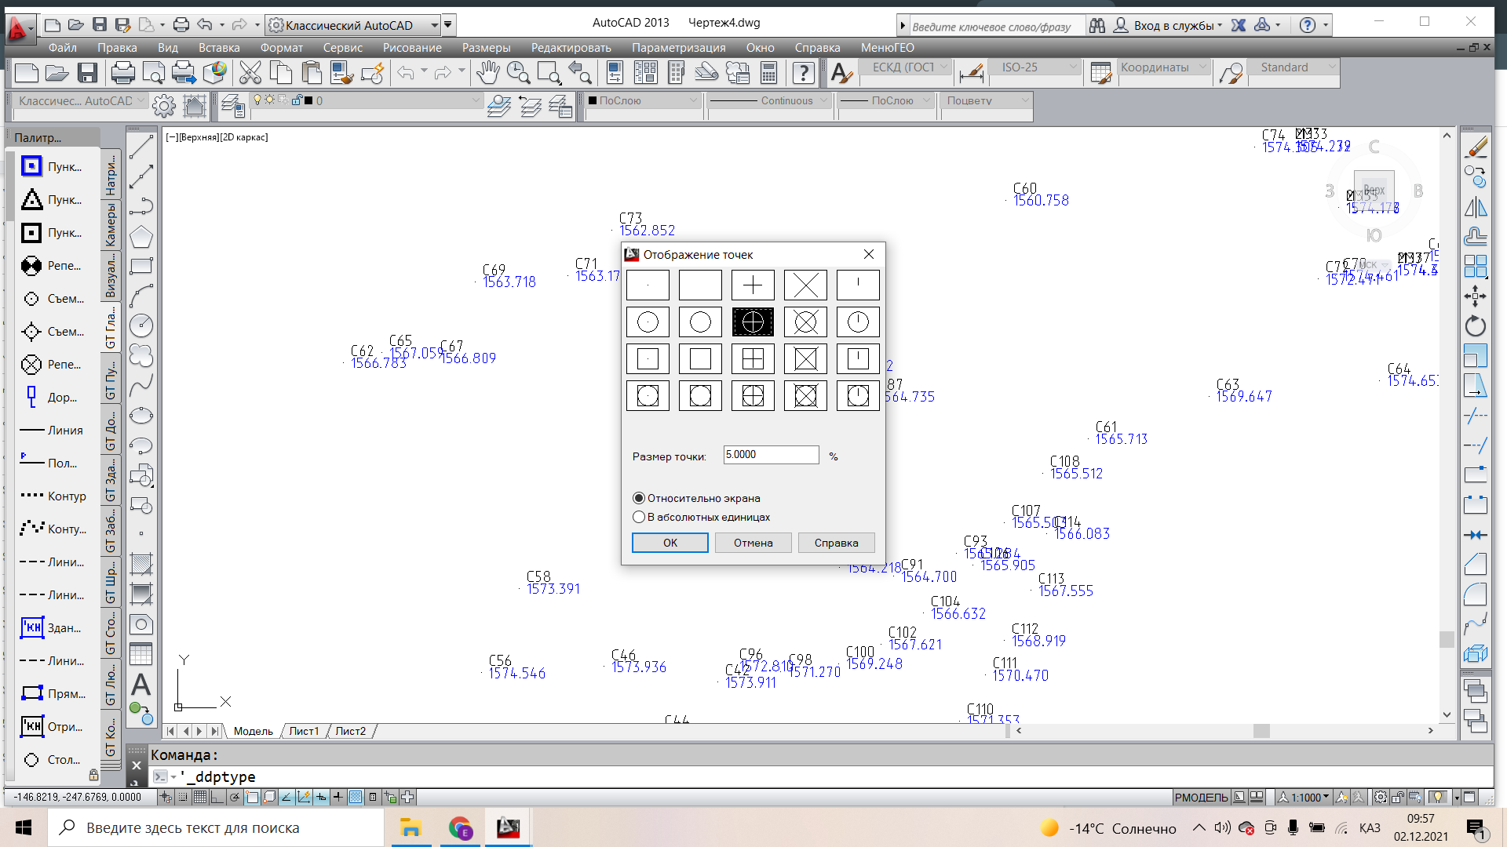

Нүктелерді жүктеп алғаннан кейін, горизонтальдар сызылады. Горизонтальдарды сызбас бұрын, жер бедерінің сандық моделін (цифровая модель местности (ЦММ)) құру қажет.

Сандық модельді құру үшін меню гео-ны қолданамыз.

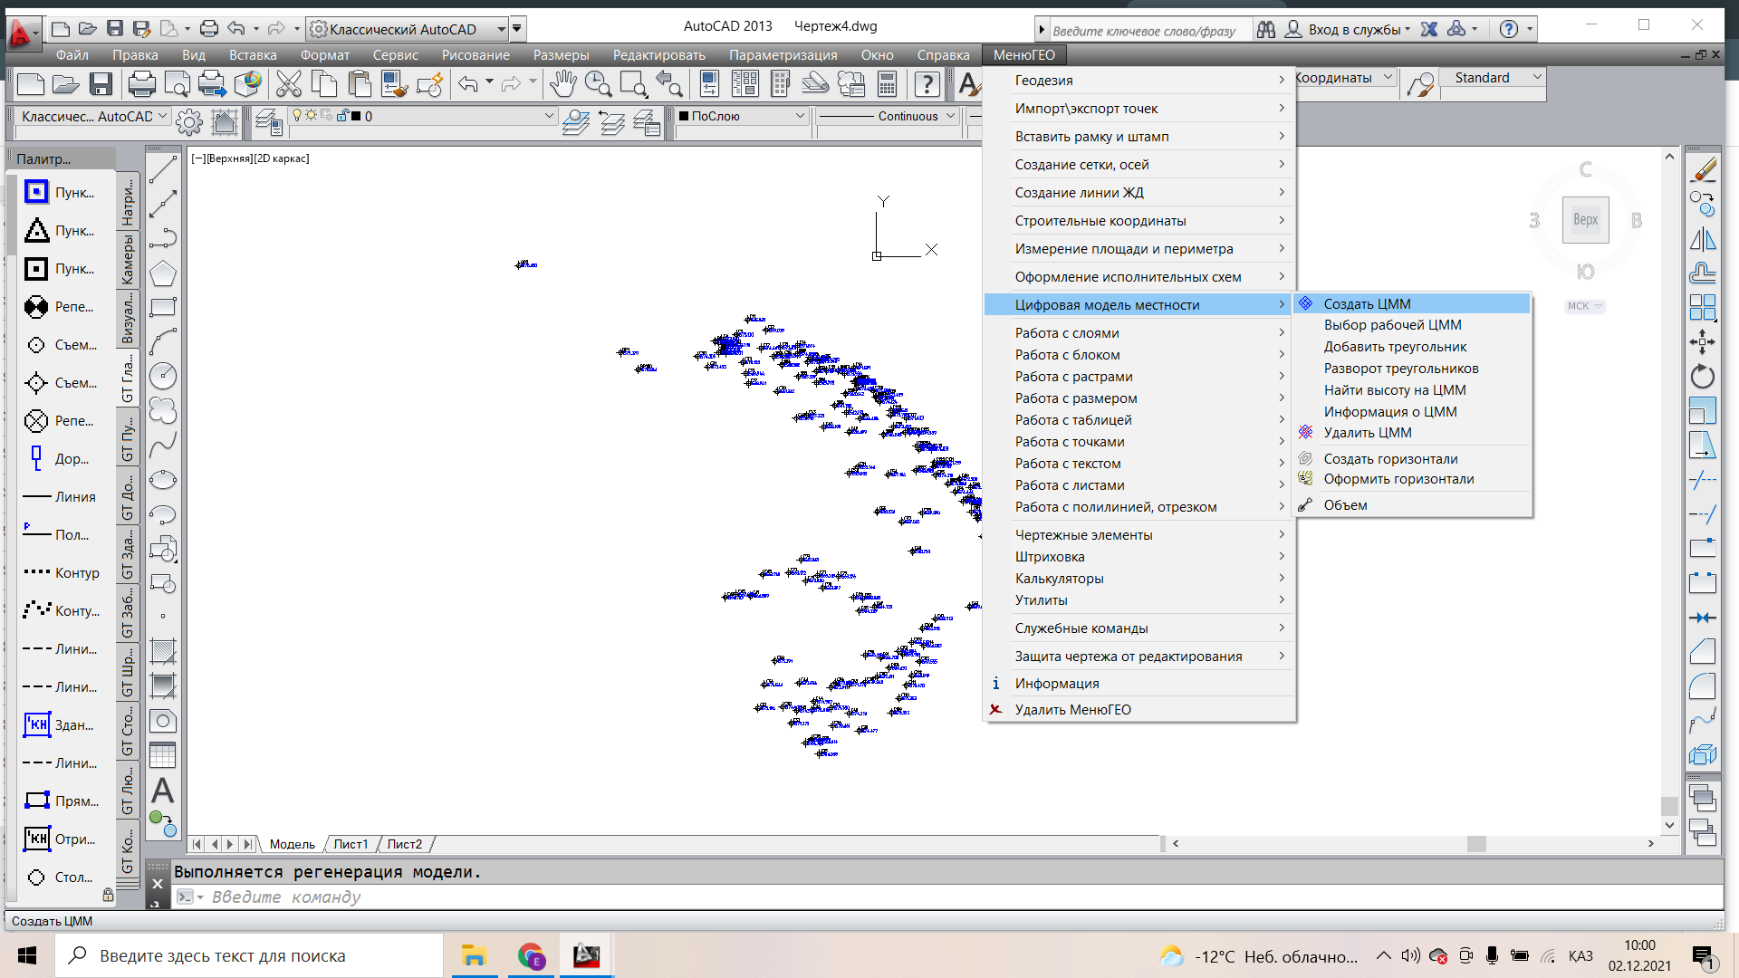

Шыққан менюден модельге есім беруге және түсін таңдауға болады.

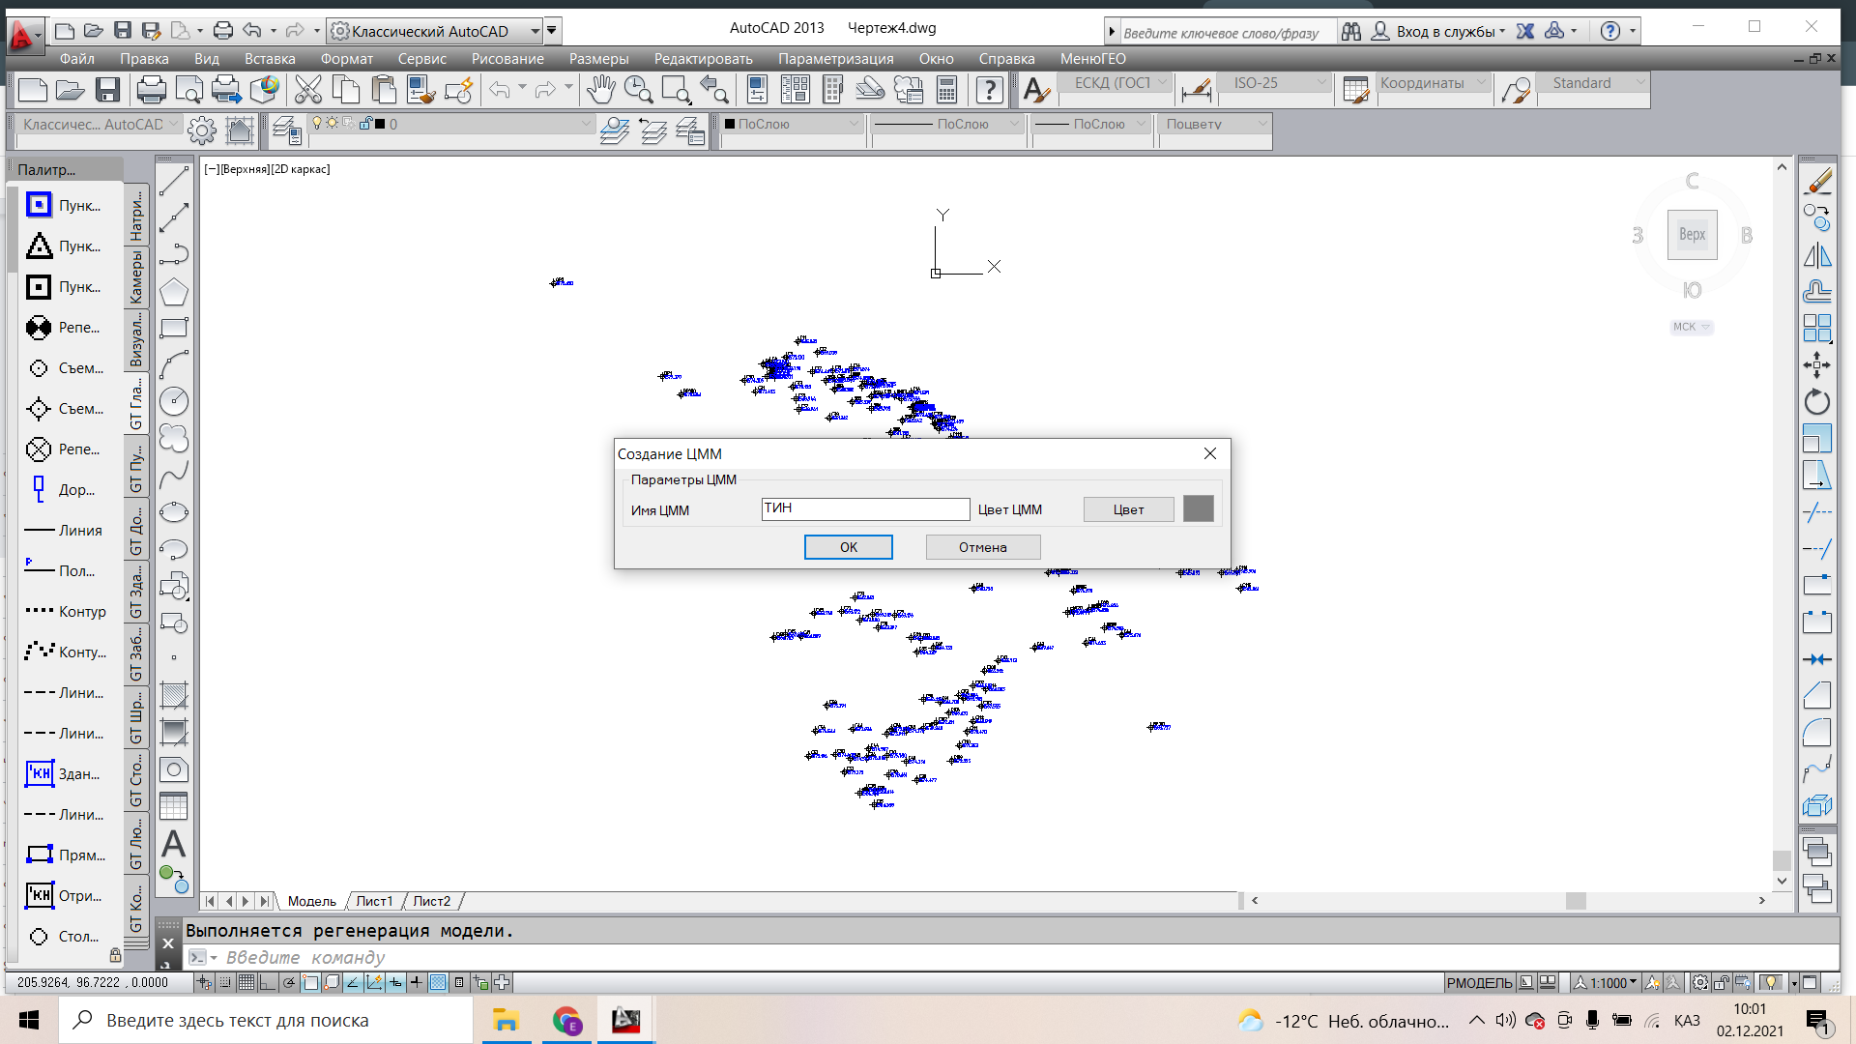

Кейінгі кезекте сандық модельді құру территориясын көрсету қажет. Ол үшін бүкіл учаскені таңдаймыз. Нәтижесінде үшбұрыштардан туратын қабат пайда болады (TIN поверхность).

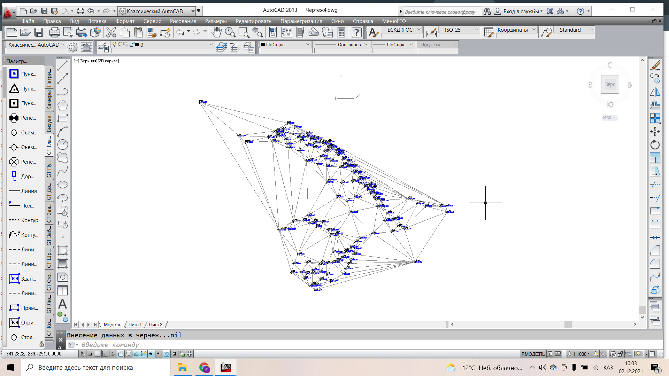

Келесі кезекте горизонтальдар құру қажет: Меню ГЕО - Цифровая модеь местности - создать горизонтали.

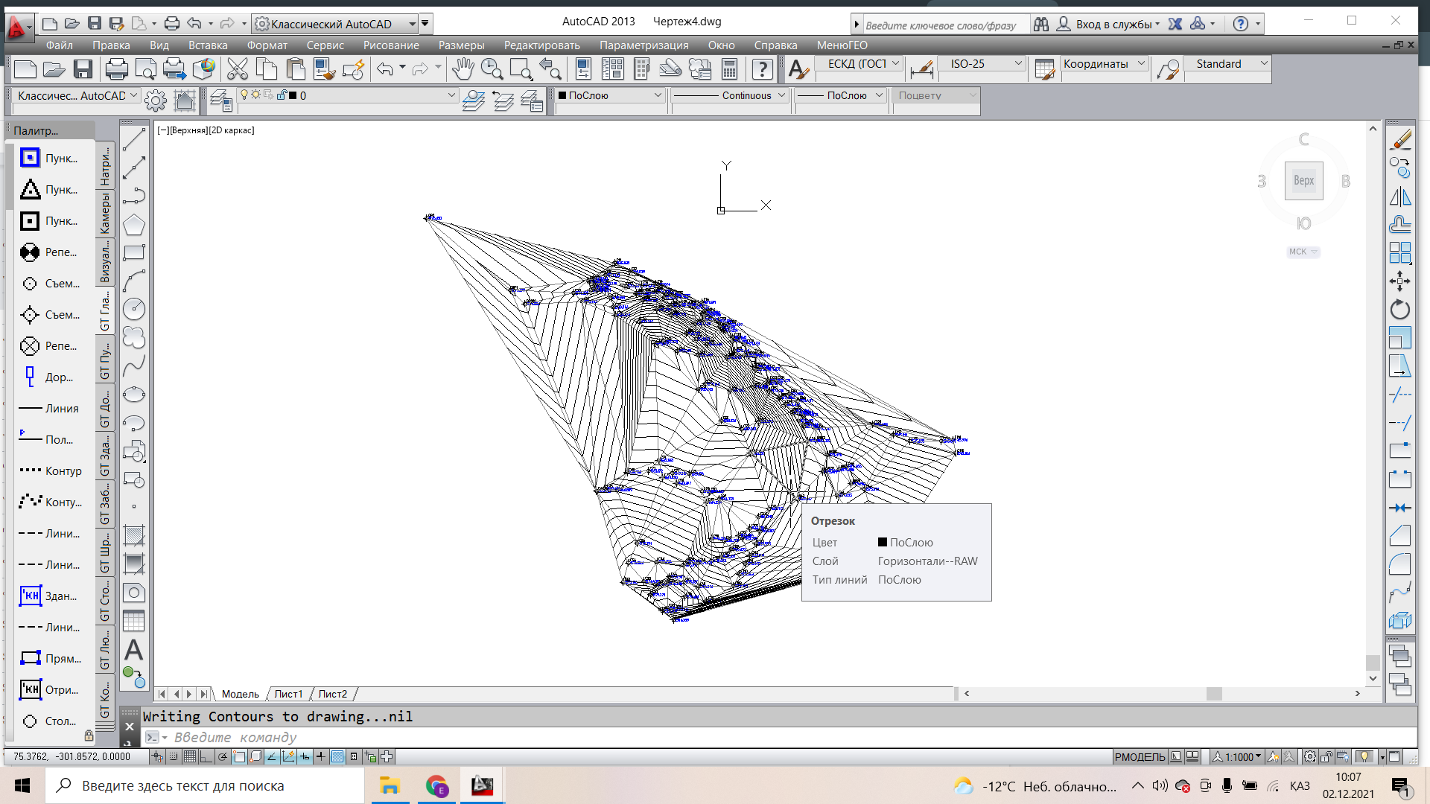
Горизонтальдар құрылғаннан кейін оларды реттеу қажет. Ол үшін Меню ГЕО - цифровая модель местности - оформить горизонтали.

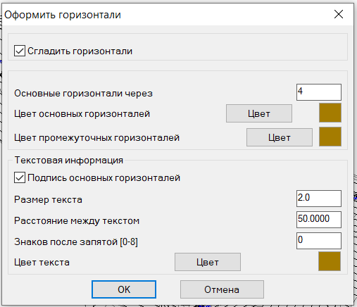

Оформить горизонтали менюінде горизонтальдардың бейнелеу түрлерін таңдауға болады. Мысалы, сызықтарды доғалдандыру, негізгі горизонтальдардың интервалдары, олардың түстері (42 түсті таңдауға болады), негізгі горизонтальдардың жазылуы және олардың түстері мен биіктіктері.

Нәтижесінде келесідей көрініс шығу қажет.

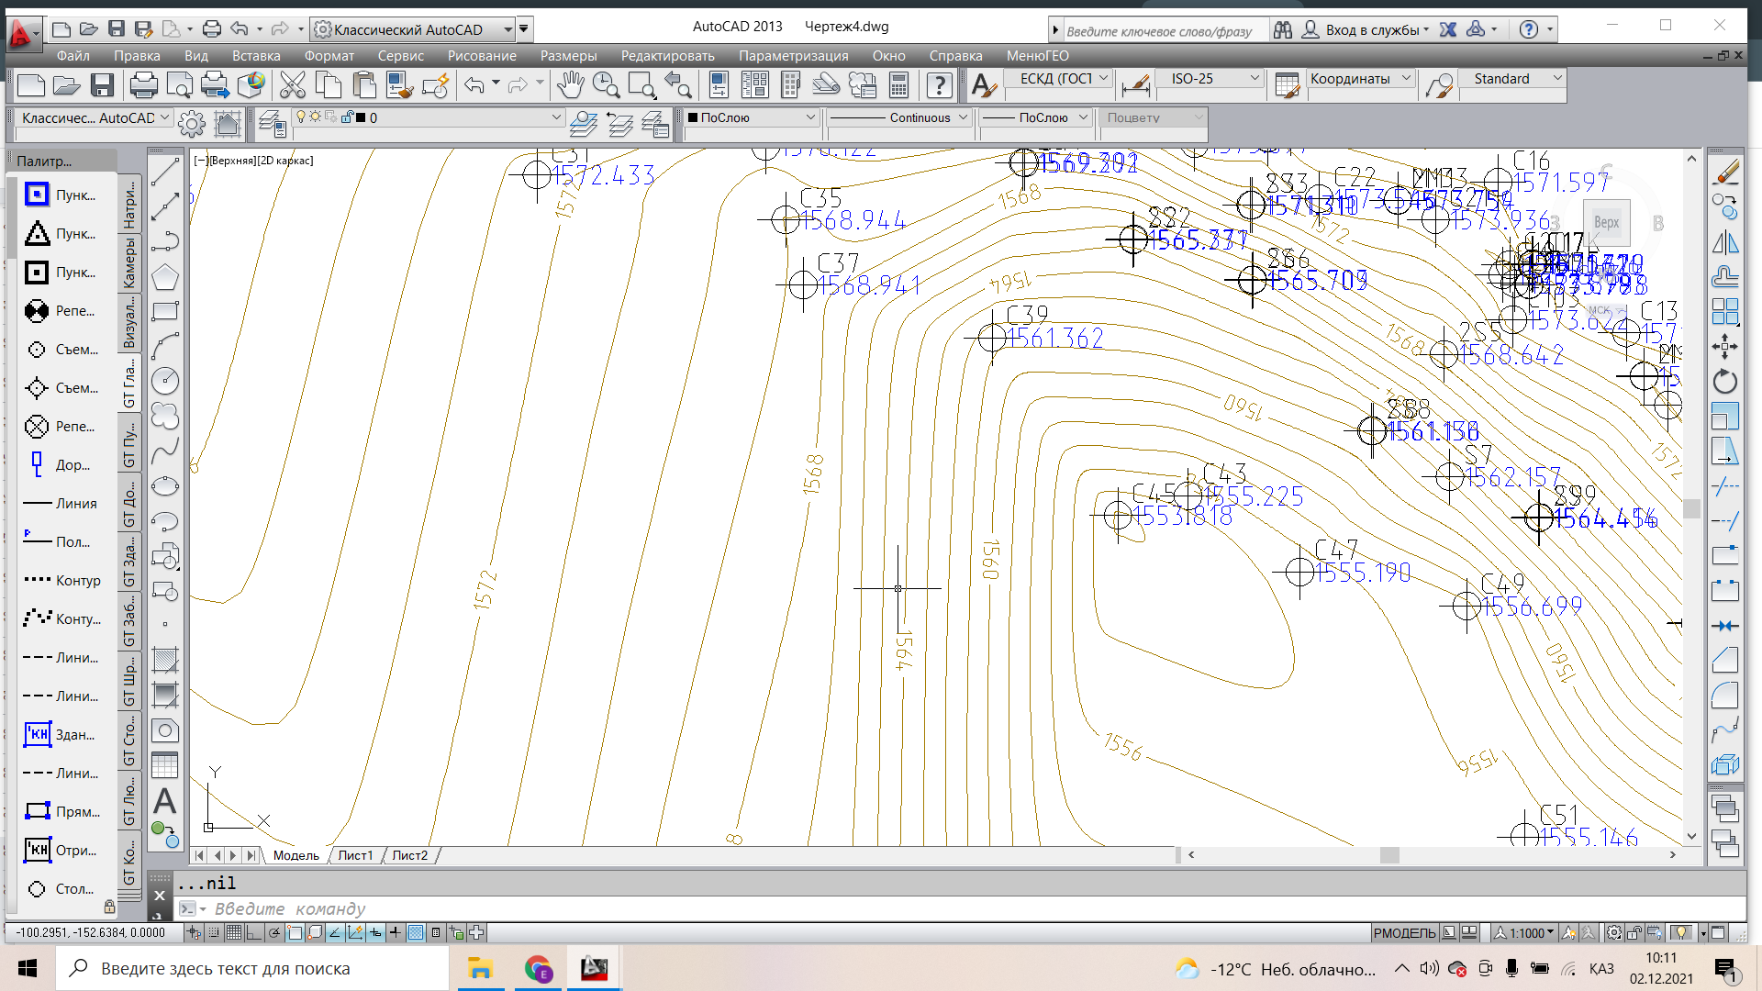

ТАПСЫРМА: Автокадты геодезиялық камералдық жұмыстарға дайындау (утилиталарды орнату), нүктелерді импорттау, жер бедері моделі мен горизонтальдарды салу. Жұмысты отчет ретінде тапсырып қорғау.

